化工生产流程中Mg、Al性质的考查
——混合物的分离、提纯
[学习目标]
通过提纯方案的设计，初步掌握混合物的分离、提纯方法，并能书写相应的化学(或离子)方程式。
通过对化工流程题的分析，了解金属及其化合物常考知识点及考查方式，明确流程题的一般解题方法。

【复习回顾】
书写化学（或离子）方程式：
①氧化铝溶于盐酸： ；
②氧化铝溶于氢氧化钠溶液： ；
③制备氢氧化铝： ；
；
。

【选择除杂试剂】
选择合适的试剂对下列物质进行除杂（括号里的为杂质），并写出分离操作。
①Mg(Al)： ；
②MgO(Al₂O₃)： ；
③MgCl₂(AlCl₃)： 。

【设计提纯方案】
已知：铝土矿的主要成分是Al₂O₃，此外还含有少量SiO₂、Fe₂O₃等杂质。
分析：Al₂O₃属于 氧化物，SiO₂属于 氧化物，Fe₂O₃属于 氧化物。
方案：(设计并绘出实验流程图)
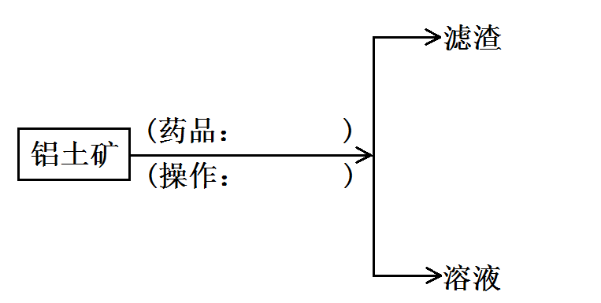

【课堂练习】
1． 工业上用某种氧化铝矿石(含Fe₂O₃杂质)为原料冶炼铝的工艺流程如下：
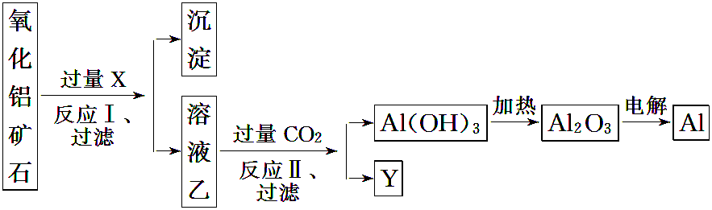
对上述流程中的判断正确的是 ( )
A．试剂X可以为氨水，沉淀中含有铁的化合物
B．CO₂可以用H₂SO₄溶液或稀盐酸代替
C．反应Ⅱ中的反应为CO₂＋AlO＋2H₂O===Al(OH)₃↓＋HCO
D．工业上还可采用Fe还原Al₂O₃的方法制Al，成本更低

2． (2013·大纲全国卷，29)铝是一种应用广泛的金属，工业上用Al₂O₃和冰晶石(Na₃AlF₆)混合熔融电解制得。
①铝土矿的主要成分是Al₂O₃和SiO₂等。从铝土矿中提炼Al₂O₃的流程如下：
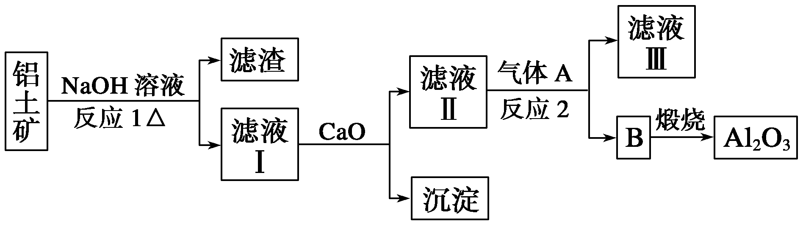
②以萤石(CaF₂)和纯碱为原料制备冰晶石的流程如下：
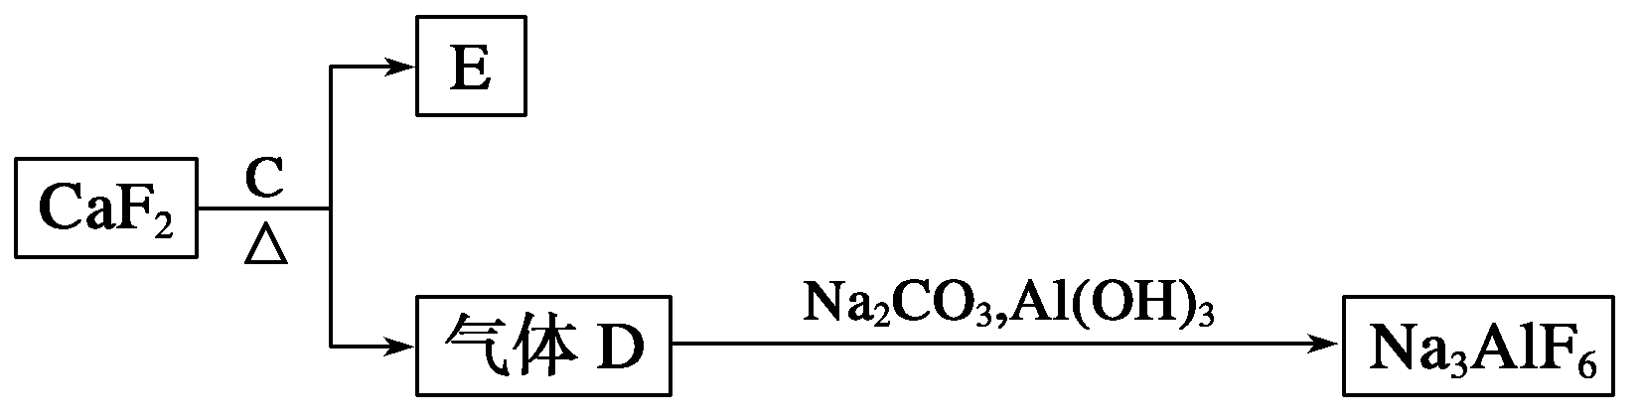
回答下列问题：
(1)写出反应1的化学方程式______________________________________________。
(2)滤液Ⅰ中加入CaO生成的沉淀是________，反应2的离子方程式为：
_______________________________________________________________________。
(3)E可作为建筑材料，化合物C是________，写出由D制备冰晶石的化学方程式：
________________________________________________________________________。
(4)电解法制铝的化学方程式是________________________________，以石墨为电极，阳极产生的混合气体的成分是 ________。

3． MgSO₄·7H₂O是一种重要的化工原料。某研究性学习小组设计了利用菱镁矿石(主要成分是MgCO₃，并含有MnCO₃、SiO₂杂质)制取MgSO₄·7H₂O的实验，流程如下。
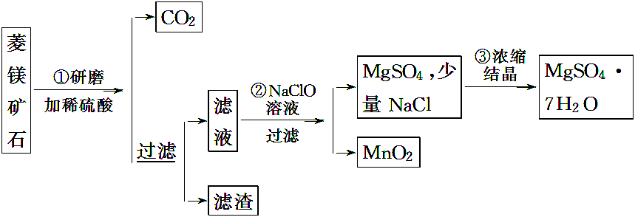
(1)第①步研磨的目的是____________________，所得滤液主要含__________________、__________________等溶质。
(2)第②步反应的离子方程式为___________________________________________。
(3)第③步浓缩结晶后，要经过________、洗涤、干燥等步骤才可得到MgSO₄·7H₂O，洗涤沉淀的基本操作是__________________________________________________。
(4)若制得MgSO₄·7H₂O质量为82.00 g，测得MnO₂质量为1.74 g，且测得第①步滤渣质量为4.70 g，忽略各物质在溶液中的溶解损失，可计算出菱镁矿石中MgCO₃的质量分数为____________________。

【拓展练习】
请根据资料卡片中的信息，设计方案提取使用后“暖宝宝”中的主要金属。
[资料卡片]
①品名：“暖宝宝”(一次性粘贴型暖身贴)
成分：铁粉、食盐、活性炭、蛭石、水等
用法：使用前，打开外袋取出内袋，直接贴在衣服上。打开外袋后可保持温暖12小时。
②蛭石是一种良好的保温材料，属于硅酸盐。其主要的化学成分(%)如下：
SiO₂ | Al₂O₃ | Fe₂O₃ | MgO | H₂O
37~43 | 9~17 | 5~24 | 11~23 | 0.5~9
③已知：开始生成氢氧化物沉淀到沉淀完全的pH范围分别为：
Fe(OH)₃：2.7~3.7 Fe(OH)₂：7.6~9.6 Mg(OH)₂：9.6~11.1 Al(OH)₃：4.0~5.2

1、根据“暖宝宝”的成分推测暖宝宝的发热原理，写出相应的反应式。

2、设计并绘出流程图，提取使用后暖宝宝中的金属。
